

**Handleiding**

**(Beknopte instructie)**

**Voortgang studenten**



12 maart 2018

In dit document vind u een beknopte instructie over het gebruik van ‘ Voortgang studenten’, de vervanger van de oude E-coach module.

Voortgang Studenten

* Log in bij OSIRIS-DOCENT. Dit kan via de URL: <https://osidoc.tudelft.nl>
* Klik op Student

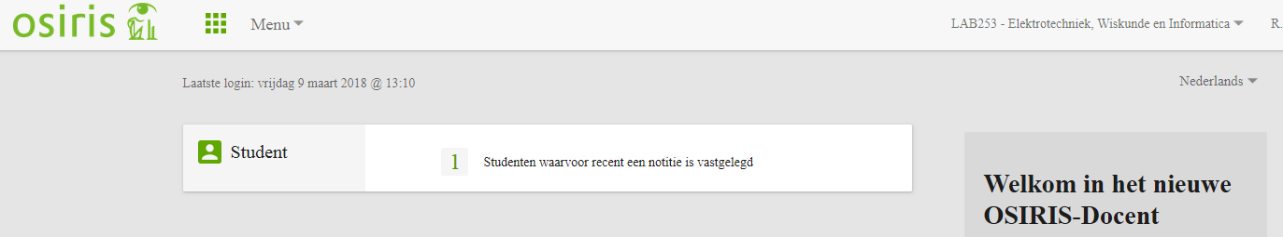

Het onderstaande scherm wordt geopend.

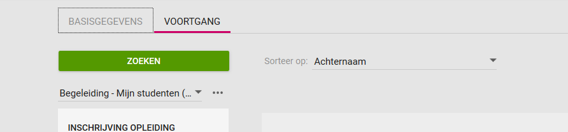

* Klik op [voortgang].

Hiermee komt u in een scherm waar de filters kunnen worden geselecteerd om van de juiste groep studenten de voortgang te kunnen zien.

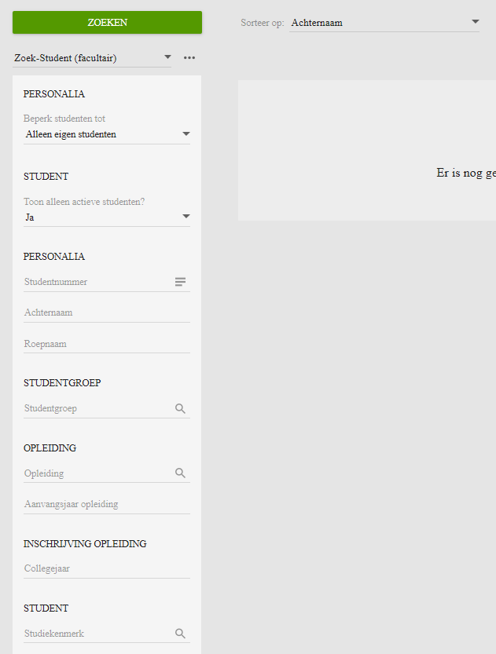

* Selecteer middels de filters links een **Opleiding** en **collegejaar** naar keuze

* Maak eventueel gebruik van het filter **studentgroep** of de overige filters.
* Klik op [Zoek]

Het volgende scherm wordt geopend.

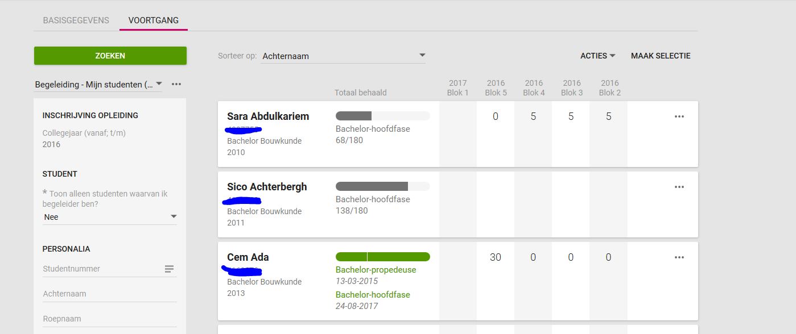

Per student zien we hoeveel punten de studenten in totaal hebben behaald. Dit wordt ook uitgedrukt in horizontale gekleurde balk.

Daarnaast zien we de punten uitgesplitst naar Periode.

Het is mogelijk om via [**sorteer op**] op diverse velden te sorteren.

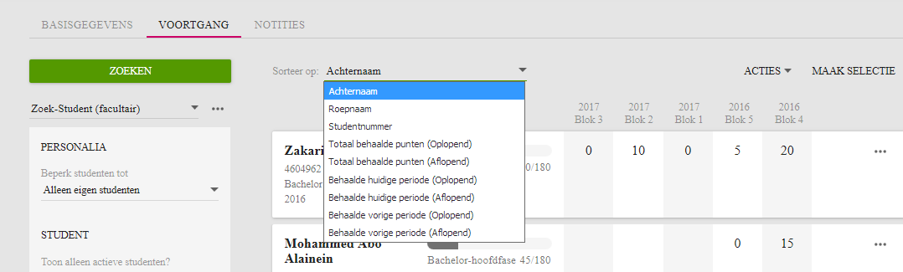

Door te klikken op [ **. . .** ] kunnen we de student (via outlook of een andere mail agent) mailen en het SVO uitdraaien.

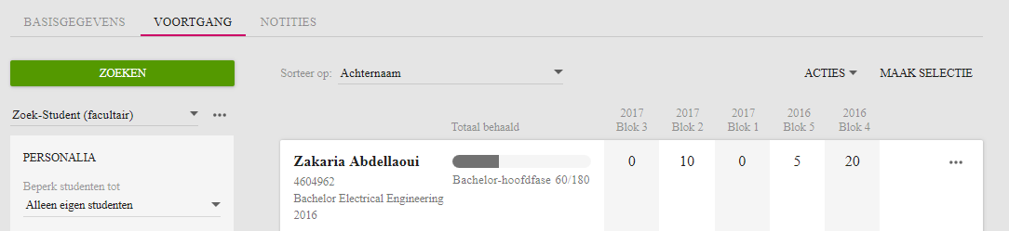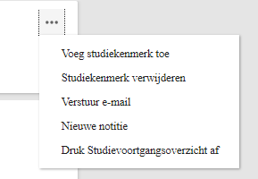

**Groepsgewijs** kunnen er ook een aantal acties worden uitgevoerd. Door te klikken op [**Maak Selectie**] kunnen een aantal, of alle studenten worden geselecteerd.

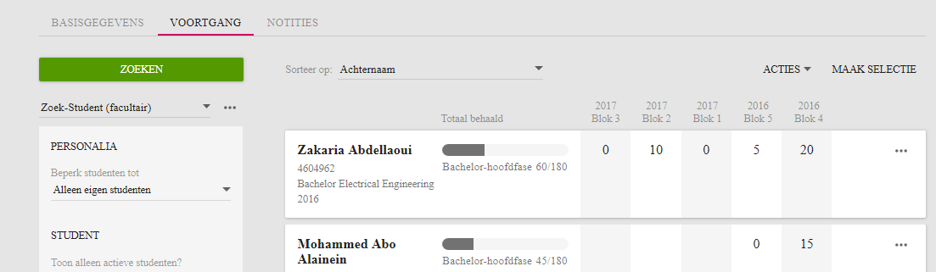

Selekteer de gewenste studenten via het plaatsen van een vinkje

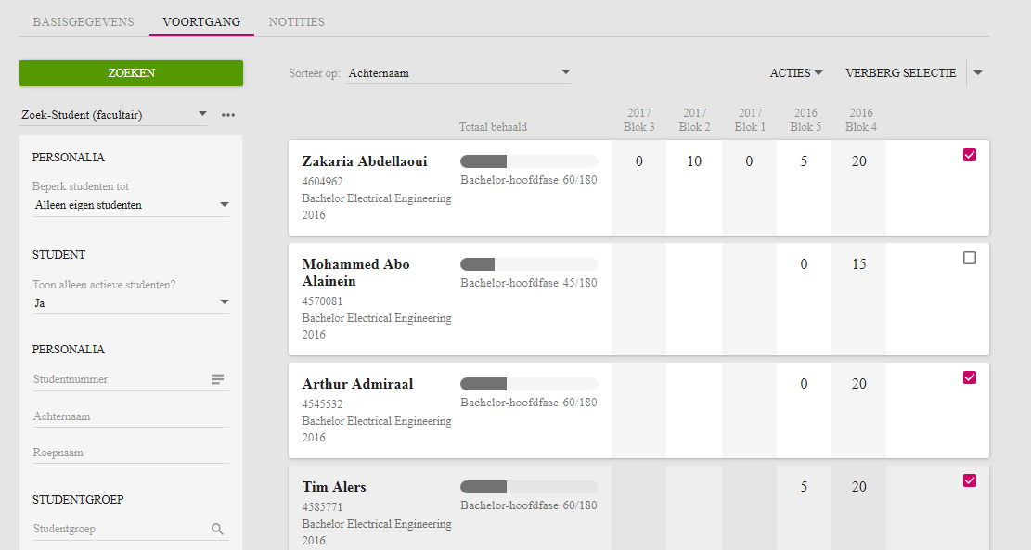

Vervolgens kan via de button [**acties**] de volgende groepsgewijze acties worden uitgevoerd:

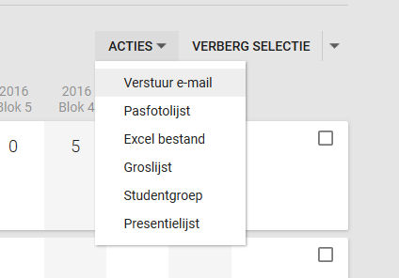

* Verstuur E-Mail.
  + Hiermee kan groepsgewijs een E-mail worden verstuurd.
* Pasfotolijst
  + Hiermee wordt een pasfotolijst voor de geselecteerde studenten gegenereerd.
* Excel bestand.
  + Hiermee wordt er een Excel met studievoorgang gegevens gegenereerd.
* Groslijst
  + Dit wordt in de volgende paragraaf nader uitgewerkt.
* Studentgroep.
  + Hiermee kunnen de geselecteerde studenten in een nieuwe of bestaande studentgroep worden gezet. Dit is handig voor volgende selecties.
* Presentielijst.
  + Hiermee wordt er een presentielijst voor de geselecteerrde studenten gegenereerd.

Groslijst

Een groslijst is een Excel bestand met gegevens van een groep studenten op basis van een examenprogramma.

De groslijst is te selekteren via de button [acties] vanuit het scherm voortgang.



Na het selecteren van de groep studenten naar keuze ( zie groepsgewijs selekteren) en het klikken op de actie ‘Groslijst’ wordt er een pop-up getoond. In deze pop-up moet de gewenste examenfase worden geselecteerd. Dit zal veelal Bachelor-hoofdfase of Master zijn. Daarnaast moet de mate van detail worden geselecteerd.

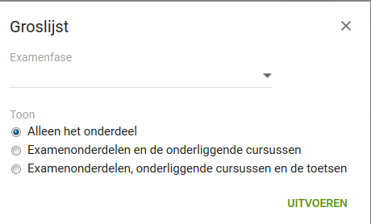

Klik op [**Uitvoeren**] om het rapport te draaien.

**LET OP!**

Het is machine afhankelijk waar het geëxporteerde bestand opgeslagen wordt.

- Het scherm opent zich als voorste scherm.

- Het scherm staat achter een ander scherm.

- Het scherm wordt opgeslagen in de map My Downloads

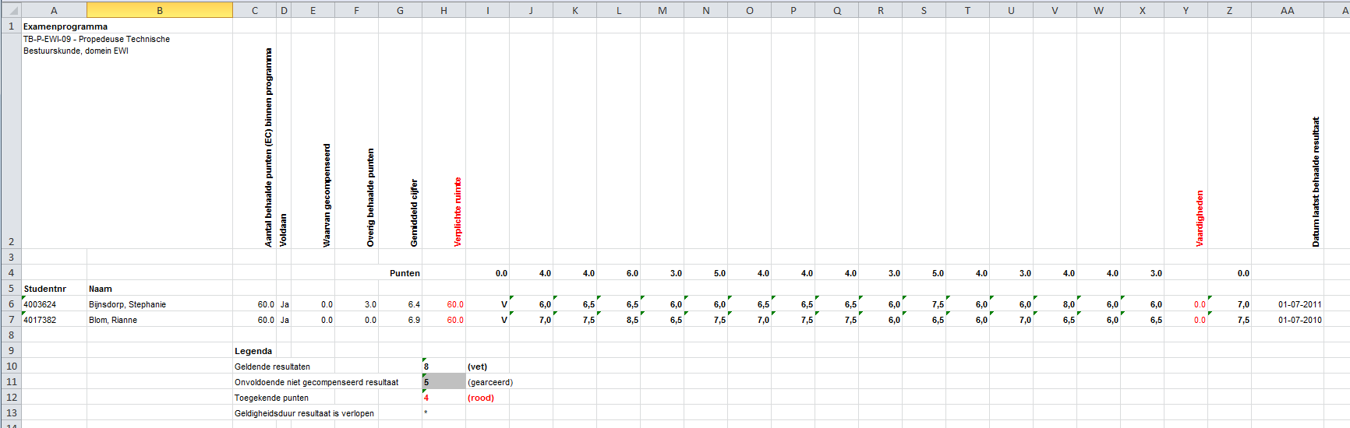

Wanneer de geselecteerde studenten verschillende examenprogramma’s volgen, wordt voor elk programma een **apart tabblad** gecreëerd in het Excel-bestand met de groslijst.

Filteren op tracks

Door te switchen naar de standaard selectie [Zoek-Tracks] kun je andere zoekcriteria gebruiken. Hier kun je zoeken op de door de student aangegeven track, welke vastgelegd worden in ‘vrije velden’ in OSIRIS Basis door de OSA.

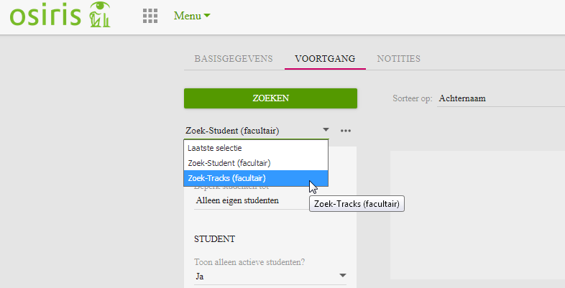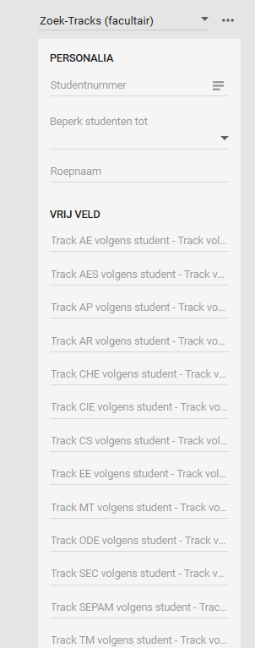

Vrij veld …

* Vul handmatig de goede track in. Bijvoorbeeld bij

‘ **Track AES volgens student - …..**’

de waarde :

‘ **Water management’**.

Hiermee filter je op alle studenten die de waarde

Water management in het betreffende veld hebben staan.

Gecombineerd met ‘Student actief? = JA en Opleiding = M-AES‘ betekent dat de student ‘water management’ in het vrije veld heeft staan en actief is voor opleiding M-AES.

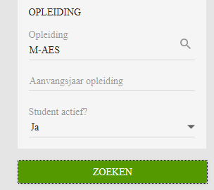

Klik op [**zoeken**]